ESCOLA MUNICIPAL DE EDUCAÇÃO BÁSICA ALFREDO GOMES.
DIRETORA: IVÂNIA NORA.
ASSESSORA PEDAGÓGICA: SIMONE ANDRÉA CARL.
ASSESSORA TÉCNICA ADM.: TANIA N. DE ÁVILA.
PROFESSORA: LÍLIAN DE MORAIS
DISCIPLINA: PROSEDI
CATANDUVAS – SC
ANO 2020 - TURMA: 1 ANO
1ª momento (05 a 09 de outubro)
Revisão de matemática
Colocarei no grupo de watts app um vídeo explicativo, do uso dos números com material dourado.
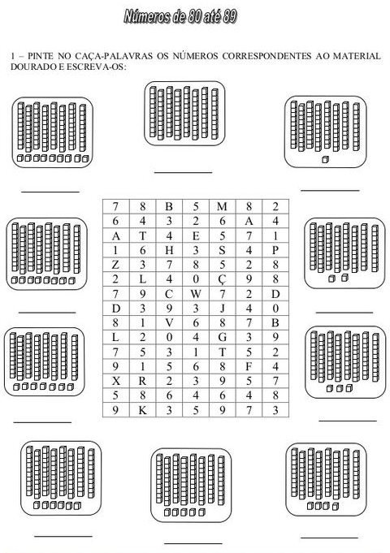
Boa semana. Qualquer duvida é só chamar.

